ACTA DE COLABORACIÓN
Organización y compromiso del Trabajo Final – Algoritmia y Programación

Asignatura: Algoritmia y Programación
Actividad: Trabajo Final
Fecha: 2 de septiembre de 2026
Modalidad: Reunión virtual

1. INTEGRANTES

El grupo de trabajo está conformado por los siguientes estudiantes:

Valentina Echeverría Polanco
Juan Camilo Grajales Campuzano
Neyis Edith Monsalve Atencio
Maicol Estiben Albanes Marulanda
Indira Karla Ortega Cuadrado

2. COMPROMISO DEL EQUIPO

Con el propósito de avanzar de manera organizada y responsable en el desarrollo del Trabajo Final de la asignatura Algoritmia y Programación, los integrantes del equipo acordamos establecer un horario fijo de trabajo colaborativo.

Se establece como compromiso realizar reuniones virtuales los días lunes, miércoles y viernes a las 5:30 p. m., con el fin de realizar seguimiento al proyecto, distribuir las actividades pendientes, revisar los avances realizados y tomar decisiones relacionadas con el desarrollo del trabajo.

3. RESPONSABILIDADES DEL EQUIPO

Cada integrante se compromete a participar activamente en las reuniones programadas, cumplir con las actividades asignadas y aportar ideas que contribuyan al desarrollo del proyecto.

Asimismo, se acuerda mantener una comunicación constante entre los integrantes y procurar que los avances individuales sean compartidos oportunamente con el grupo, de manera que el trabajo pueda desarrollarse de forma colaborativa y organizada.

4. ACUERDO FINAL

Todos los integrantes manifestamos el compromiso de cumplir con el horario establecido y participar de manera responsable en las actividades necesarias para el desarrollo y entrega del Trabajo Final.

Horario acordado: lunes, miércoles y viernes – 5:30 p. m.

El presente compromiso busca fortalecer el trabajo en equipo, la responsabilidad individual y el cumplimiento de los objetivos establecidos para el proyecto.


FIRMA DE LOS INTEGRANTES

Firma: ___________________________________
Valentina Echeverría Polanco
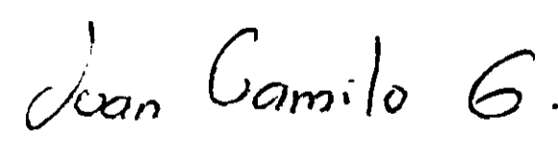
Firma: ___________________________________
Juan Camilo Grajales Campuzano
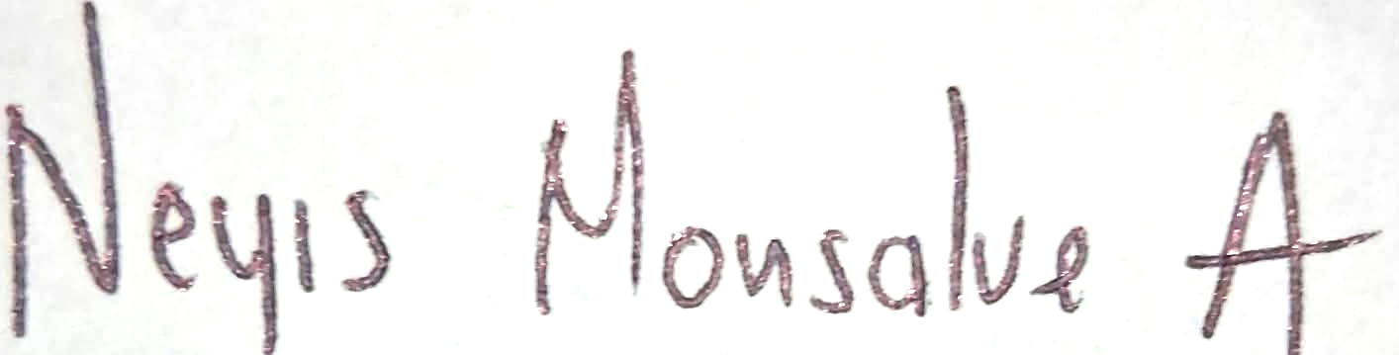

Firma: ___________________________________
Neyis Edith Monsalve Atencio
Firma: 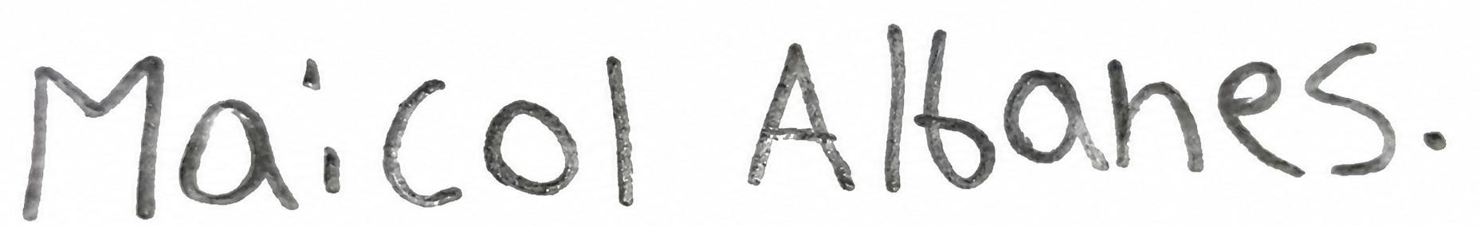
Maicol Estiben Albanes Marulanda
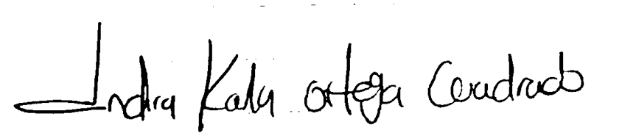
Firma: ___________________________________
Indira Karla Ortega Cuadrado

